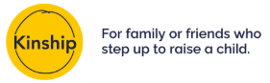
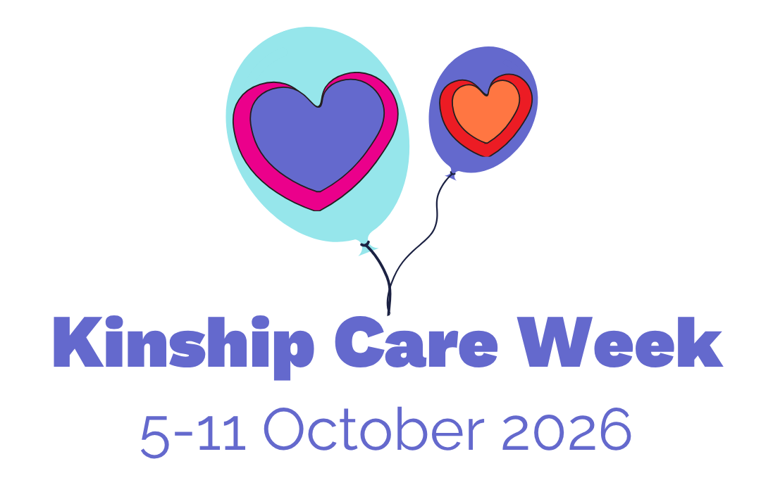
Gwahoddwch eich cynghorydd lleol i gyfarfod grŵp cymorth
Gall gwahodd eich cynghorydd lleol i gyfarfod grŵp cymorth cymheiriaid gofal perthynas fod yn ffordd hynod effeithiol o rannu eich profiadau gyda phenderfynwyr lleol a helpu i godi proffil gofal perthynas yn eich cymuned. Mae Wythnos Gofal Perthynas yn amser gwych i wneud hyn er mwyn darparu ffordd i gynghorwyr nodi'r wythnos a dathlu gofalwyr perthynas yn eu hardal.

Sut i gysylltu â'ch cynghorydd lleol
Gallwch ddod o hyd i'ch cynghorwyr lleol drwy fynd i wefan eich awdurdod lleol ac edrych yn y ddewislen am "Eich Cynghorwyr" neu debyg. Nid yw hyn yr un fath ar bob gwefan ac fe allai fod o dan benawdau fel "Cyngor ac Etholiadau", "Cynrychiolwyr Etholedig", "Eich Cyngor" neu debyg.
Unwaith i chi ddod o hyd i'ch rhestr o gynghorwyr, dewiswch unrhyw rai yr hoffech iddynt fod yn bresennol yn eich cyfarfod - gallai hyn fod yn seiliedig ar y ward maent yn ei chynrychioli (e.e. os ydych chi'n byw yn y ward honno neu os dyna le mae eich grŵp yn cyfarfod) neu os oes gennych chi unrhyw gysylltiad personol â nhw - a dylai eu cyfeiriadau e-bost fod ar gael ar y wefan.
Bydd awdurdodau lleol sy'n darparu gwasanaethau plant hefyd â chynghorydd penodol sy'n goruchwylio gwaith y cyngor o ran helpu plant a theuluoedd. Gall teitl eu swydd amrywio, ond fel arfer mae'n rhywbeth fel 'Aelod Arweiniol dros Wasanaethau Plant' a byddant yn debygol o fod yn aelod o gabinet y cyngor. Gan ystyried eu rôl, maen nhw'n berson da i'w gwahodd i gyfarfod er mwyn iddynt ddysgu mwy am ofal perthynas.
Os hoffech gael unrhyw gymorth gyda chysylltu â'ch cynghorydd, neu help gyda beth i'w ddweud pan fyddwch chi'n cwrdd â nhw, cysylltwch â Kelly ar kelly.taylor@kinship.org.uk.

E-bost dempled i'w gyrru i'ch cynghorydd lleol
Gallwch gopïo a gludo'r templed e-bost isod, a'i olygu i'w wneud yn fwy personol neu i rannu rhywfaint am eich grŵp os hoffech chi - mae'n well os bydd yr e-bost yn dod o gyfrif sy'n cynnwys eich enw chi.

Pwnc e-bost:
Gwahoddiad i Ddigwyddiad Wythnos Gofal Teulu ar [date] Hydref yn [place]

Testun yr e-bost
Annwyl Cynghorydd [name],

Rwy'n ysgrifennu atoch i'ch gwahodd i ddigwyddiad Wythnos Gofal Perthynas 2026 ar [date] yn [place], a drefnwyd gan Grŵp [name of local group].
Rydym yn grŵp o ofalwyr perthynas sydd wedi camu i'r bwlch i ofalu am blentyn aelod o'r teulu neu ffrind pan na allant fyw gyda'u rhieni genedigol. Rydym yn cwrdd yn rheolaidd ac wedi datblygu rhwydwaith cymorth hanfodol i ofalwyr perthynas yn ein cymuned.
Mae Wythnos Gofal Perthynas yn digwydd rhwng 5 a 11 Hydref 2026. Mae'n ddathliad blynyddol ar gyfer gofalwyr perthynas ac yn gyfle pwysig i gydnabod y cyfraniad rydym yn ei wneud i gymdeithas wrth fagu mwy na 141,000 o blant ar draws Cymru a Lloegr mewn cartrefi sefydlog a chariadus. Bydd gofalwyr perthynas yn aml yn dod ynghyd i nodi'r wythnos ac i godi ymwybyddiaeth a meithrin dealltwriaeth o ofal a'n teuluoedd perthynas.
Mae mwy na dwywaith cymaint o blant mewn gofal perthynas nag sydd mewn gofal maeth. Fodd bynnag, yn wahanol i deuluoedd maeth a mabwysiadol, ychydig iawn o gefnogaeth mae llawer o'r teuluoedd hyn yn ei derbyn gyda rhai yn derbyn dim cefnogaeth o gwbl. Byddai eich presenoldeb yn ein digwyddiad Wythnos Gofal Perthynas yn golygu llawer i'r gofalwyr perthynas a'u teuluoedd sy'n byw yn eich ardal. Os hoffech chi wybod mwy am ofal perthynas, ewch i www.kinship.org.uk.
Bydd y digwyddiad hwn yn rhoi cyfle i chi siarad yn uniongyrchol â gofalwyr perthynas am eu profiadau a'r heriau maen nhw'n eu hwynebu'n lleol. Mae'n gyfle i gael eu barn ar sut y gall awdurdodau lleol fel [local authority] ddarparu gwell cefnogaeth i bob teulu perthynas a sut mae hyn yn cael ei ddarparu trwy eich cynnig lleol i ofalwyr perthynas.
Bydd y digwyddiad yn eithaf anffurfiol ac yn ddathliadol, gan roi cyfle i chi eistedd i lawr a chael sgwrs a phaned gyda gofalwyr perthynas. Cysylltwch â [your contact details] i roi gwybod os gallwch fod yn bresennol ac am ragor o wybodaeth. Edrychwn ymlaen at glywed gennych.
Yn gywir
[Your name]
Ar ran [group name]

